哈尔滨理工大学
化学与环境工程学院2015年研究生招生调剂公告
哈尔滨理工大学化学与环境工程学院接受2015年相关专业（化学、化工、材料、环境、化工制药）的调剂研究生，欢迎符合条件的考生调剂到我院。录取后依情况可获得（1）2000元或5000元的入学奖金；（2）助学金6000元/年x2.5年；（3）学业综合奖学金（设三个等级），一等奖学金10000元/生.年（占本届研究生人数的10%）；二等奖学金9000元/生.年（占20%）；三等奖学金8000元/生.年（占40%）；（4）研究生在读期间还可以参加国家奖学金的评选，奖金20000元/生。
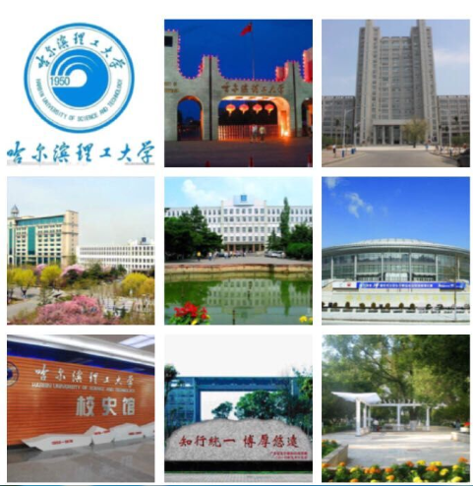
有意向者联系牟老师：0451-86392710，13163670298；田老师86392788, 13936312503；马老师：86392716,13845088529；孙老师： 86392701,13945061186。导师信息见：http://www1.hrbust.edu.cn/xueyuan/hgxy/x/?v=87）。

